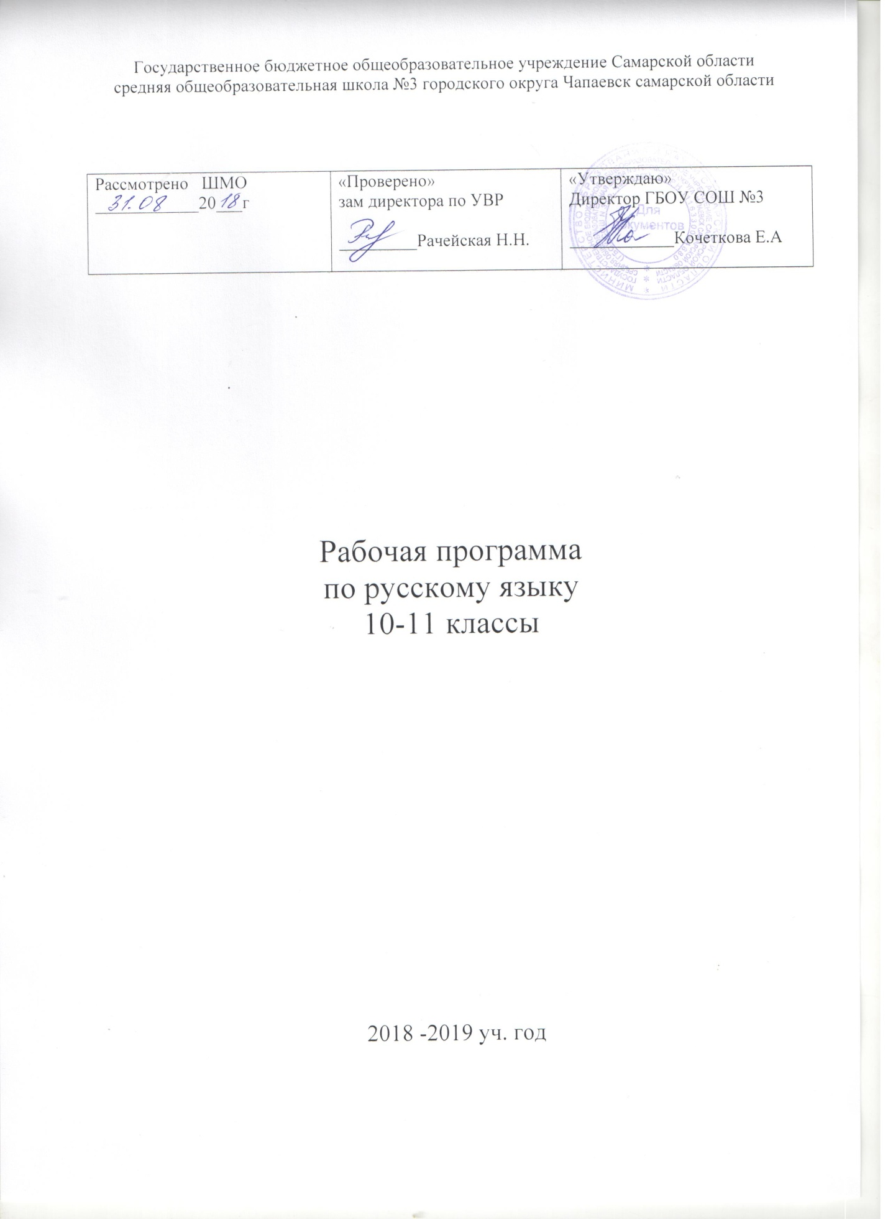

РАБОЧАЯ ПРОГРАММА ПО РУССКОМУ ЯЗЫКУ
ДЛЯ 10-11 КЛАССА

Пояснительная записка.
Учебники:
Гольцова Н.Г., Шамшин И.В., Мищерина М.А. , Русский язык 10-11 класс (базовый уровень). | «Русское слово» | 2018 (10 класс)  2015 (11 класс)

- ОБЩАЯ ХАРАКТЕРИСТИКА КУРСА
Данная программа предполагает работу с учебником Н.Г. Гольцовой, В. Шамшина, М.А. Мищериной. Русский язык. 10-11 классы и обеспечивает восполняющее повторение при подготовке к единому государственному экзамену (ЕГЭ) по русскому языку.
Цель курса - повторение, обобщение, систематизация и углубление знаний по русскому языку, полученных в основной школе. Программа охватывает все разделы курса «Русский язык», однако основное внимание уделяется грамматике, орфографии и пунктуации в их взаимосвязи и взаимодействии. При этом предусматривается подача материала крупными блоками, что поможет учащимся глубже осмыслить взаимосвязь между различными разделами науки о языке и представить русский язык как систему.
Система расположения материала, полнота изложения теоретических сведений, характер отбора материала для упражнений, разнообразие заданий и т.д. направлены на достижение воспитательных, образовательных, информационных целей, обозначенных в Госстандарте, и на формирование коммуникативной, языковой, лингвистической, культуроведческой компетентностей как результат освоения содержания курса «Русский язык».
В соответствии с современными требованиями коммуникативной направленности в обучении русскому языку программа предусматривает анализ текстов разных жанров для языкового, стилистического и других видов лингвистического анализа. Для развития речи используются такие виды работ, как пересказ, реферирование, составление тезисов, написание изложений, сочинений-миниатюр и другие творческие задания.
Для активизации познавательной деятельности учащихся в программу включены разделы «Из истории русского языкознания», «Культура речи», «Стилистика», «Анализ текста», изучение которых предполагает в первую очередь самостоятельное освоение материала первоисточников, анализ текстов разных функциональных стилей, обеспечивает расширение лингвистического кругозора, формирование языкового вкуса, углубление знаний о языке.
Содержание программы по русскому языку отобрано на основе компетентностного подхода.
Языковая и языковедческая компетенция – углубление знаний о языке как знаковой системе и общественном явлении, его устройстве, развитии и функционировании; о лингвистике как науке и ученых – русистах; овладение основными нормами русского литературного языка, обогащение словарного запаса и грамматического строя речи учащихся; совершенствование способности к анализу и оценки языковых явлений и фактов; умения пользоваться различными лингвистическими словарями.
Коммуникативная компетенция - совершенствование владения всеми видами речевой деятельности и культурой устной и письменной речи; умений и навыков использования языка в различных сферах и ситуациях общения, соответствующих опыту, интересам, психологическим особенностям учащихся старшей школы.
Культуроведческая компетенция – осознание языка как формы выражения культуры, национально- культурной специфика русского языка; расширение знаний взаимосвязи развития языка и истории народа; совершенствование этикетных норм речевого общения, культуры межнационального общения.

ОПИСАНИЕ ЦЕННОСТНЫХ ОРИЕНТИРОВ СОДЕРЖАНИЯ УЧЕБНОГО ПРЕДМЕТА.
Изучение русского языка в старшей школе направленно на достижение следующих целей:
- воспитание гражданина и патриота; формирование представления о русском языке как духовной, нравственной и культурной ценности народа; осознание национального своеобразия русского языка; овладение культурой межнационального общения;
- развитие и совершенствование способности к речевому взаимодействию и социальной адаптации; информационных умений и навыков; навыков самоорганизации и саморазвития; готовности к осознанному выбору профессии, к получению высшего гуманитарного образования;
- углубление знаний о лингвистике как науке; языке как многофункциональной развивающейся системе; взаимосвязи основных единиц и уровней языка; языковой норме, и её функциях; функционально – стилистической системе русского языка; нормах речевого поведения в различных сферах и ситуациях общения;
- овладение умениями опознавать, анализировать, сопоставлять, классифицировать языковые явления и факты с учетом их различных интерпретаций; в необходимых случаях давать исторический комментарий к языковым явлениям; оценивать языковые явления и факты с точки зрения нормативности, соответствие в сфере и ситуации общения; и разграничивать варианты норм и речевые нарушения;
- применение полученных знаний и умений в собственной речевой практике, в том числе в профессионально ориентированной сфере общения; совершенствование нормативного и целесообразного использования языка в различных сферах и ситуациях общения.
В процессе изучения русского языка на базовом уровне совершенствуются и развиваются следующие общеучебные умения:
- коммуникативные (владение всеми видами речевой деятельности и основой культуры устной и письменной речи);
- информационные (умение осуществлять библиографический поиск, извлекать информацию, умение работать с текстом);
- организационные (умение формулировать цель деятельности, планировать и осуществлять ее).

ОПИСАНИЕ МЕСТА УЧЕБНОГО ПРЕДМЕТА В УЧЕБНОМ ПЛАНЕ
Программа предполагает изучение русского языка на базовом уровне и рассчитана на 34 часа (1 час в неделю) в 10 классе и 34 часа (1 час в неделю) в 11 классе, что соответствует учебному плану ГБОУ СОШ №22.

Содержание тем учебного курса (10 класс)
Базовый уровень
Введение
Русский язык в современном мире. Взаимосвязь языка и культуры. Взаимообогащение языков как результат взаимодействия национальных культур. Формы существования русского национального языка (литературный, просторечие, народные говоры, профессиональные разновидности, жаргон, арго).
Литературный язык как высшая форма существования национального языка. Нормы литературного языка, их соблюдение в речевой практике. Литературный язык и язык художественной литературы. Система языка, её устройство и функционирование. Взаимосвязь различных единиц и уровней языка. Понятие о функциональных разновидностях (стилях); основные функциональные стили современного русского литературного языка.
ЛЕКСИКА. ФРАЗЕОЛОГИЯ. ЛЕКСИКОГРАФИЯ
Основные понятия и основные единицы лексики и фразеологии.
Слово и его значение. Однозначность и многозначность слов. Изобразительно-выразительные средства русского языка. Омонимы и их употребление. Паронимы и их употребление. Синонимия в системе русского языка. Синонимы и их употребление. Антонимы и их употребление. Происхождение лексики современного русского языка. Лексика общеупотребительная и лексика, имеющая ограниченную сферу употребления. Употребление устаревшей лексики и неологизмов. Фразеология. Фразеологические единицы и их употребление. Словари русского языка и лингвистические справочники; их использование.
Лексикография1.
ФОНЕТИКА. ГРАФИКА. ОРФОЭПИЯ²
Основные понятия фонетики, графики, орфоэпии. Звуки. Звуки и буквы. Чередование звуков, чередования фонетические и исторические. Фонетический разбор. Орфоэпия. Основные правила произношения.
МОРФЕМИКА И СЛОВООБРАЗОВАНИЕ
Основные понятия морфемики и словообразования. Состав слова. Морфемы корневые и аффиксальные. Основа слова. Основы производные и непроизводные.
Морфемный разбор слова.
Словообразование. Морфологические способы словообразования. Понятие словообразовательной цепочки. Неморфологические способы словообразования.
Словообразовательные словари. Словообразовательный разбор.
Основные способы формообразования в современном русском языке.

¹ Одна из задач - научить учащихся пользоваться различными типами аспектных словарей и вырабатывать у них потребность постоянной работы со словарями. Работа со словарями должна быть обязательным элементом урока. Список наиболее популярных и доступных словарей дается в конце учебного пособия.
²См. также раздел «Культура речи».
МОРФОЛОГИЯ И ОРФОГРАФИЯ
Основные понятия морфологии и орфографии. Взаимосвязь морфологии и орфографии.
Принципы русской орфографии.
Морфологический принцип как ведущий принцип русской орфографии. Фонетические и традиционные написания.
Проверяемые и непроверяемые безударные гласные в корне слова.
Чередующиеся гласные в корне слова.
Употребление гласных после шипящих. Употребление гласных после Ц.
Употребление букв Э, Е, Ё и сочетания ЙО в различных морфемах.
Правописание звонких и глухих согласных.
Правописание непроизносимых согласных и сочетаний СЧ, ЗЧ, ТЧ, ЖЧ, СТЧ, ЗДЧ.
Правописание двойных согласных.
Правописание гласных и согласных в приставках.
Приставки ПРЕ- и ПРИ-.
Гласные Ии Ы после приставок.
Употребление Ъ и Ь.
Употребление прописных букв.
Правила переноса слов.
Части речи.
Имя существительное
Имя существительное как часть речи. Лексико-грамматические разряды имен существительных.
Род имен существительных. Распределение существительных по родам. Существительные общего рода.
Определение и способы выражения рода несклоняемых имен существительных и аббревиатуры.
Число имен существительных.
Падеж и склонение имен существительных.
Морфологический разбор имен существительных.
Правописание падежных окончаний имен существительных.
Варианты падежных окончаний. Гласные в суффиксах имен существительных. Правописание сложных имен существительных. Составные наименования и их правописание.
Имя прилагательное
Имя прилагательное как часть речи. Лексико-грамматические разряды имен прилагательных: прилагательные качественные, относительные, притяжательные.
Качественные прилагательные.
Сравнительная и превосходная степени качественных прилагательных. Синтетическая и аналитические формы степеней сравнения. Стилистические особенности простых (синтетических) и сложных (аналитических) форм степеней сравнения.
Полные и краткие формы качественных прилагательных. Особенности образования и употребления кратких прилагательных в современном русском языке. Синонимия кратких и полных форм в функции сказуемого; их семантические и стилистические особенности.
Прилагательные относительные и притяжательные.
Особенности образования и употребления притяжательных прилагательных.
Переход прилагательных из одного разряда в другой.
Морфологический разбор имен прилагательных.
Правописание окончаний имен прилагательных.
Склонение качественных и относительных прилагательных. Особенности склонения притяжательных прилагательных на -ий.
Правописание суффиксов имен прилагательных.
Правописание Н и НН в суффиксах имен прилагательных.
Имя числительное
Имя числительное как часть речи. Лексико-грамматические разряды имен числительных. Особенности употребления числительных разных разрядов.
Морфологический разбор числительных.
Склонение имен числительных.
Правописание имен числительных.
Употребление имен числительных в речи.
Особенности употребления собирательных числительных.
Местоимение
Местоимение как часть речи. Разряды и особенности употребления местоимений.
Морфологический разбор местоимений.
Правописание местоимений. Значение и особенности употребления местоимений ты и вы. Особенности употребления возвратного, притяжательных и определительных местоимений.
Глагол
Глагол как часть речи. Основные грамматические категории и формы глагола.
Инфинитив как начальная форма глагола.
Категория вида русского глагола.
Переходность/непереходность глагола.
Возвратные глаголы.
Категория наклонения глагола. Наклонение изъявительное, повелительное, сослагательное (условное). Особенности образования и функционирования.
Категория времени глагола.
Спряжение глаголов.
Две основы глаголов. Формообразование глагола.
Морфологический разбор глагола.
Правописание глаголов.
Причастие как особая глагольная форма.
Признаки глагола и признаки прилагательного у причастий.
Морфологический разбор причастий.
Образование причастий.
Правописание суффиксов причастий,
Н и НН в причастиях и отглагольных прилагательных.
Переход причастий в прилагательные и существительные.
Деепричастие как глагольная форма. Образование деепричастий. Морфологический разбор деепричастий. Переход деепричастий в наречия и предлоги.

Наречие
Наречие как часть речи. Разряды наречий. Морфологический разбор наречий. Правописание наречий. Гласные на конце наречий. Наречия на шипящую.
Слитное написание наречий. Раздельное написание наречий. Дефисное написание наречий.
Слова категории состояния
Лексико-грамматические группы и грамматические особенности слов категории состояния.
Омонимия слов категории состояния, наречий на -о, -е и кратких прилагательных ср.р. ед.ч.
Морфологический разбор слов категории состояния.
Служебные части речи.
Предлог
Предлог как служебная часть речи. Особенности употребления предлогов. Морфологический разбор предлогов. Правописание предлогов.
Союзы и союзные слова
Союз как служебная часть речи. Союзные слова. Классификация союзов по значению, употреблению, структуре. Подчинительные союзы и союзные слова.
Морфологический разбор союзов. Правописание союзов.
Частицы
Частицы как служебная часть речи.
Разряды частиц.
Морфологический разбор частиц.
Правописание частиц. Раздельное и дефисное написание частиц. Частицы НЕ и НИ, их значение и употребление. Слитное и раздельное написание частиц НЕ и НИ с различными частями речи.
Междометие
Междометие как особый разряд слов. Междометие и звукоподражательные слова.
Морфологический разбор междометий. Правописание междометий. Функционально-стилистические особенности употребления
междометий.

Содержание курса (11 класс)
Базовый уровень

СИНТАКСИС И ПУНКТУАЦИЯ
Основные понятия синтаксиса и пунктуации. Основные синтаксические единицы. Основные принципы русской пунктуации. Пунктуационный анализ.
Словосочетание
Классификация словосочетаний. Виды синтаксической связи. Синтаксический разбор словосочетания.
Предложение
Понятие о предложении. Классификация предложений. Предложения простые и сложные.
Простое предложение
Виды предложений по цели высказывания. Виды предложений по эмоциональной окраске. Предложения утвердительные и отрицательные. Виды предложений по структуре. Двусоставные и односоставные предложения. Главные члены предложения. Тире между подлежащим и сказуемым. Распространенные и нераспространенные предложения. Второстепенные члены предложения. Полные и неполные предложения. Тире в неполном предложении. Соединительное тире. Интонационное тире. Порядок слов в простом предложении. Инверсия. Синонимия разных типов простого предложения.
Простое осложненное предложение
Синтаксический разбор простого предложения.
Однородные члены предложения. Знаки препинания в предложениях с однородными членами. Знаки препинания при однородных и неоднородных определениях. Знаки препинания при однородных и неоднородных приложениях. Знаки препинания при однородных членах, соединенных неповторяющимися союзами. Знаки препинания при однородных членах, соединенных повторяющимися и парными союзами.
Обобщающие слова при однородных членах. Знаки препинания при обобщающих словах.
Обособленные члены предложения. Знаки препинания при обособленных членах предложения. Обособленные и необособленные определения. Обособленные приложения. Обособленные обстоятельства. Обособленные дополнения. Уточняющие, пояснительные и присоединительные члены предложения.
Параллельные синтаксические конструкции.
Знаки препинания при сравнительном обороте.
Знаки препинания при словах и конструкциях, грамматически не связанных с предложением. Знаки препинания при обращениях. Знаки препинания при вводных словах и словосочетаниях. Знаки препинания при вставных конструкциях. Знаки препинания при междометиях. Утвердительные, отрицательные, вопросительно-восклицательные слова.
Сложное предложение
Понятие о сложном предложении.
Знаки препинания в сложносочиненном предложении. Синтаксический разбор сложносочиненного предложения.
Знаки препинания в сложноподчиненном предложении с одним придаточным. Синтаксический разбор сложноподчиненного предложения с одним придаточным.
Знаки препинания в сложноподчиненном предложении с несколькими придаточными. Синтаксический разбор сложноподчиненного предложения с несколькими придаточными.
Знаки препинания в бессоюзном сложном предложении. Запятая и точка с запятой в бессоюзном сложном предложении. Двоеточие в бессоюзном сложном предложении. Тире в бессоюзном сложном предложении. Синтаксический разбор бессоюзного сложного предложения.
Период. Знаки препинания в периоде.
Синонимия разных типов сложного предложения.
Предложения с чужой речью
Способы передачи чужой речи. Знаки препинания при прямой речи. Знаки препинания при диалоге. Знаки препинания при цитатах.
Употребление знаков препинания
Сочетание знаков препинания. Вопросительный и восклицательный знаки. Запятая и тире. Многоточие и другие знаки препинания. Скобки и другие знаки препинания. Кавычки и другие знаки препинания. Факультативные знаки препинания. Авторская пунктуация.
КУЛЬТУРА РЕЧИ
Культура речи как раздел науки о языке, изучающий правильность и чистоту речи. Культура речи и её основные аспекты: нормативный, коммуникативный, этический. Соблюдение норм речевого поведения в различных ситуациях и сферах общения. Основные коммуникативные качества речи и их оценка. Причины коммуникативных неудач, их предупреждение и преодоление. Культура учебно-научного и делового общения (устная и письменная формы). Культура публичной речи. Культура разговорной речи. Культура письменной речи.
СТИЛИСТИКА
Стилистика как раздел науки о языке, который изучает стили языка и стили речи, а также изобразительно-выразительные средства1.
Функциональные стили. Классификация функциональных стилей. Научный стиль. Официально-деловой стиль. Публицистический стиль. Разговорный стиль. Особенности литературно-художественной речи.
Текст. Закономерности построения текста. Функционально-смысловые типы речи: повествование, описание, рассуждение. Информационная переработка текста. Анализ текстов разных стилей и жанров.

Учебно-тематический план.
10 класс

№  П/п | Название раздела | Количество часов
1 | Введение | 1
2 | Лексика. Фразеология. Лексикография | 5
3 | Фонетика. Графика. Орфоэпия | 2
4 | Морфемика и словообразование | 2
5 | Морфология и орфография | 24
 | Всего | 34

11 класс
№ п/п | Название раздела | Количество часов
1 | Введение. Из истории русского языкознания | 1
2 | Синтаксис. Пунктуация. Повторение изученного в 5 – 10 классах | 28
3 | Стилистика. Функциональные стили | 5
 | Итого | 34

Планируемые результаты изучения предмета

Учащиеся должны знать:
- Взаимосвязь языка и истории, культуры русского и других народов;
- Смысл понятий: речевая ситуация и её компоненты, литературный язык, языковая норма, культура речи;
- Основные единицы и уровни языка, их признаки и взаимосвязь;
- Орфоэпические, лексические, грамматические, орфографические и пунктуационные нормы современного русского языка; нормы речевого поведения в социально-культурной, учебно-научной, официально-деловой сферах общения;

Учащиеся должны уметь:
- Использовать основные приёмы информационной переработки устного и письменного текста
- Осуществлять речевой самоконтроль; оценивать устные и письменные высказывания с точки зрения языкового оформления, эффективности достижения коммуникативных задач;
- Анализировать языковые единицы с точки зрения правильности, точности и уместности их употребления;
- Проводить лингвистический анализ текстов различных функциональных стилей и разновидностей языка;
- Использовать основные виды чтения в зависимости от коммуникативной задачи;
- Извлекать необходимую информацию из различных источников;
- Применять на практике речевого общения основные нормы литературного русского языка.
- Использовать приобретённые знания и умения в практической деятельности и в повседневной жизни для:
- Осознания русского языка как духовной, нравственной и культурной ценности народа; приобщения к ценностям национальной и мировой культуры;
- Развития интеллектуальных и творческих способностей, навыков самостоятельной деятельности;
- Увеличения словарного запаса; расширения кругозора; совершенствования способности к самооценке на основе наблюдения за собственной речью;
- Совершенствования коммуникативных способностей; развития готовности к речевому взаимодействию, межличностному и межкультурному общению, сотрудничеству;
- Самообразования и активного участия в производственной, культурной и общественной жизни государства.

